题目：将一字符串中的数字挑选出来构成整数。例如“-123”输出-123。

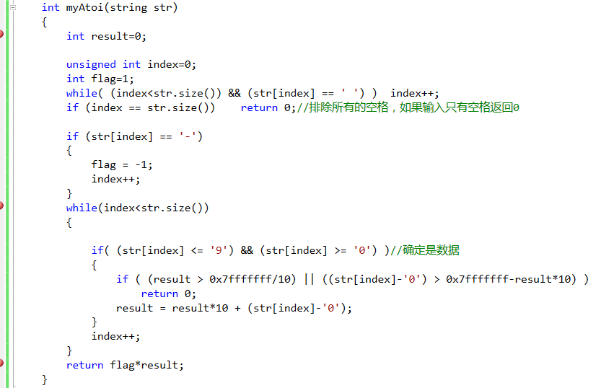

初次提交，错误信息如下：

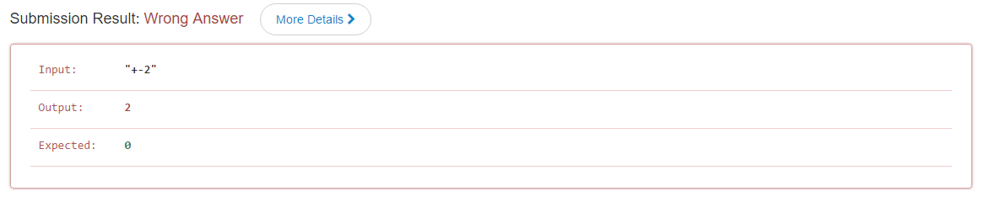

原因是对于连续符号处理有问题。

关于数据溢出的问题。

有符号整形数据最大值为7FFF_FFFFH，最小值为8000_0000H。二者在C++中可以用INT_MAX和INT_MIN代替。

注意有符号整形最大值和最小值的绝对值相比较的话，最小值的绝对值大。

以下是参考代码：